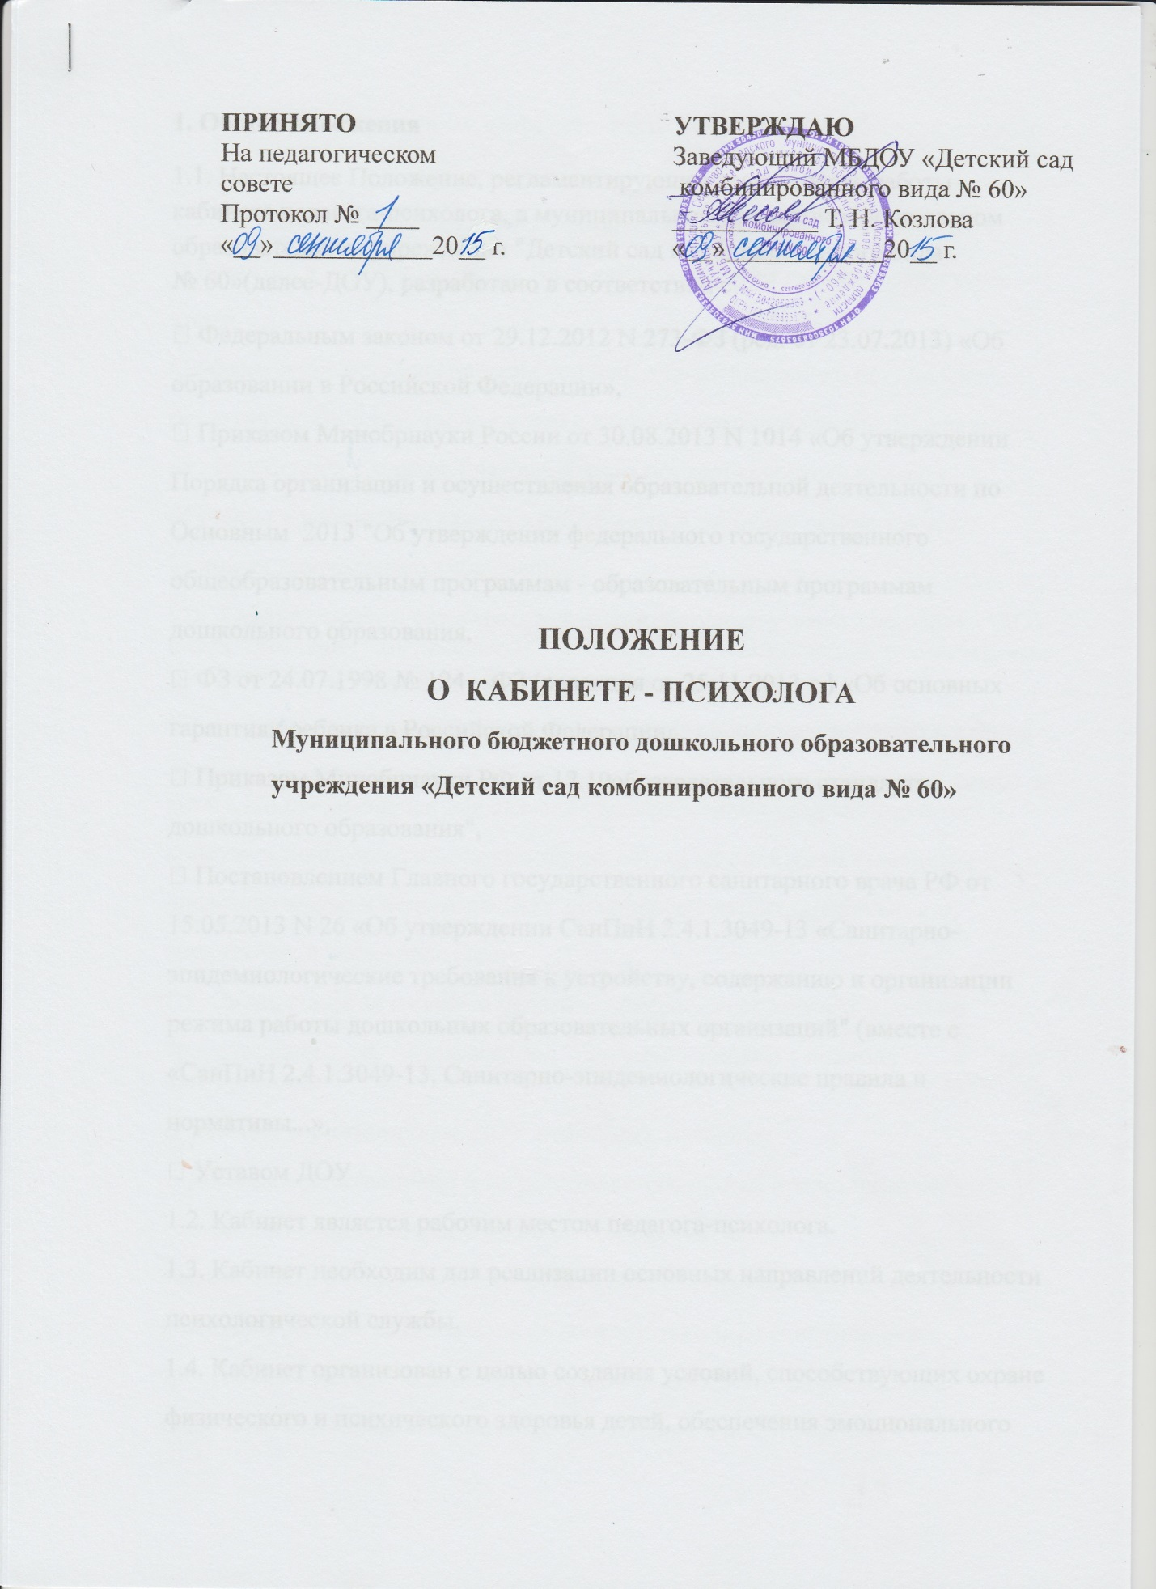

1. Общие положения
1.1. Настоящее Положение, регламентирующее деятельность работы кабинета педагога-психолога, в муниципальном бюджетном дошкольном образовательном учреждении "Детский сад комбинированного вида № 60»(далее-ДОУ), разработано в соответствии с
• Федеральным законом от 29.12.2012 N 273-ФЗ (ред. от 23.07.2013) «Об
образовании в Российской Федерации»,
• Приказом Минобрнауки России от 30.08.2013 N 1014 «Об утверждении
Порядка организации и осуществления образовательной деятельности по
Основным 2013 "Об утверждении федерального государственного
общеобразовательным программам - образовательным программам
дошкольного образования,
• ФЗ от 24.07.1998 № 124 – ФЗ (редакция от 25.11.2013 г.) «Об основных
гарантиях ребенка в Российской Федерации»,
• Приказом Минобрнауки РФ от 17.10образовательного стандарта
дошкольного образования",
• Постановлением Главного государственного санитарного врача РФ от
15.05.2013 N 26 «Об утверждении СанПиН 2.4.1.3049-13 «Санитарно-
эпидемиологические требования к устройству, содержанию и организации
режима работы дошкольных образовательных организаций" (вместе с
«СанПиН 2.4.1.3049-13. Санитарно-эпидемиологические правила и
нормативы...»,
• Уставом ДОУ
1.2. Кабинет является рабочим местом педагога-психолога.
1.3. Кабинет необходим для реализации основных направлений деятельности
психологической службы.
1.4. Кабинет организован с целью создания условий, способствующих охране
физического и психического здоровья детей, обеспечения эмоционального
благополучия, свободному и эффективному развитию способностей каждого
ребенка.
1.5. Основными задачами работы кабинета педагога-психолога являются:
• развитие и коррекция личностных качеств детей на каждом возрастном
этапе;
• обеспечение психологических условий для оптимального психического
развития детей, в том числе - детей с отклонениями в развитии. Важнейшим
из них является создание благоприятного психологического климата
обучения и воспитания каждого ребенка как в условиях семьи, так и в
условиях дошкольного учреждения.
1.6. Кабинет педагога-психолога функционирует с учетом специфики ДОУ целях создания оптимальных условий для выполнения современных требований к организации образовательного процесса.
1.7. Кабинет педагога-психолога представляет собой одно из звеньев единой
системы психологической службы системы социальной помощи семье и детям. Он предназначен для оказания своевременной квалифицированной
консультативно-методической помощи детям, их родителям (законным
представителям) и педагогам ДОУ по вопросам развития, обучения и
воспитания, а также адаптации.
1.8. Специализация кабинета педагога-психолога состоит в том, что он
ориентирован на организацию работы педагога-психолога в трех направлениях:
• помощь воспитанникам ДОУ в обычных условиях;
• помощь воспитанникам и их родителям (законным представителям);
• помощь воспитанникам с проблемами в развитии
Адекватность и полноценность функционирования кабинета детского
психолога должна базироваться на соответствующем современным
требованиям методическом и организационном обеспечении, а также
включать необходимое техническое оснащение и оборудование.
1.9. Контингент обслуживаемых детей кабинета - воспитанники ДОУ в
обычных и экстремальных условиях. Особое внимание уделяется детям с отклонениями в развитии, имеющим неярко выраженные нарушения в познавательной деятельности, речи и эмоциональной сфере.
1.10. Задачи и специфика работы кабинета психолога определяют
целесообразность создания его на базе дошкольного учреждения, что
обеспечивает регулярность посещения кабинета воспитанниками данного
ДОУ , подбор и адаптацию методов и приемов психологического
воздействия к конкретным условиям среды и социального взаимодействия
детей различных возрастных групп, их родителей, педагогов.
1.11. Оборудование кабинета должно отвечать СанПиН 2.4.1.3049-13, охраны
труда и здоровья всех участников образовательного процесса.
2. Педагог – психолог.
2.1. На должность педагога - психолога ДОУ назначается специалист с
базовым психологическим образованием, а так же лицо, имеющее высшее
образование и прошедшее специальную переподготовку в области детской
практической психологии.
2.2. Педагог-психолог активно содействует формированию личностного и
интеллектуального потенциала детей.
2.3. Оказывает психологическую помощь педагогическому коллективу и
родителям (законным представителям) в воспитательно-образовательном
процессе.
2.4. Информирует педагогический совет ДОУ о задачах и специфике
коррекционно-развивающей работы.
2.5. Составляет ежегодный отчёт по схеме, отражающей данные о результатах
коррекционной работы, и предоставляет его администрации Учреждения.
2.6. Повышает свою профессиональную квалификацию и аттестуется в
порядке, установленном законодательством Российской Федерации.
3. Функциональные задачи кабинета педагога-психолога.
3.1. Основными задачами работы кабинета являются:
• реализация поставленных профессиональных целей и задач
психологической службы;
• обеспечение комфортного взаимодействия воспитанников и педагогов с
педагогом-психологом;
• повышение эффективности просветительской, диагностической и
коррекционно-развивающей работы.
3.2. При организации кабинета необходимо предусмотреть возможность
использования групповых комнат и рекреационных помещений учреждения
для проведения различных видов психологической деятельности.

4. Условия обеспечения эффективной деятельности кабинета психолога.
Кабинет психолога можно рассматривать как своеобразное поле
взаимодействия практического психолога с детьми разного возраста, их
родителями и педагогами, в центре которого сосредоточены интересы,
прежде всего ребенка.
4.1. Психологическое обеспечение.
Психологическое обеспечение подразумевает создание ситуации
наибольшего благополучия для ребенка:
• грамотное профессиональное взаимодействие психолога с
педагогическим коллективом ДОУ , доброжелательные
межличностные воздействия детей и окружающих их взрослых;
• создание благоприятного для развития детей психологического климата
и организация продуктивного общения со взрослыми и сверстниками;
• максимальная реализация в работе с детьми психических
возможностей и резервов каждого возрастного периода (сензитивность,
«зона ближайшего развития»);
• развитие индивидуальных особенностей детей внутри каждого
возрастного периода (интересы, склонности, способности).
4.2. Методическое обеспечение.
Основной акцент в работе следует сделать на выборе психологических
средств для решения задач работы кабинета. Важным является:
• быстрота и акцентированность обследования на конкретной проблеме;
• необходимость построения отдельных диагностических методик в
форме обучающего эксперимента;
• выбор методик не связанных с громоздкой процедурой обработки -
экспресс-методик, основанных на качественном анализе высказываний
детей, продуктов их деятельности и способов выполнения ими заданий;
• эффективность использования различных психологических средств
воздействия существенно повышается при комплексном применении
взаимодополняющих средств, как в условиях психологической
диагностики и последующей коррекции, так и в условиях
психологической поддержки, снятия психоэмоционлаьного
перенапряжения, обучения навыкам саморегуляции (ауди-визуальные
средства, игровые материалы, применяемые при игротерапии,
музыкотерапиии терапии движением).
4.3. Организационно обеспечение.
Организационное обеспечение предполагает подготовку его оборудования, в
том числе - методических материалов, документации и реклам.
4.4. Технические средства (при условии наличия):
• система видеозаписи и видеовоспроизведения с набором видеозаписей
и слайдов;
• система звукозаписи и звуковоспроизведения с набором звукозаписей;
• компьютер;
4.5. Методические материалы:
• кейс практического психолога (набор практических материалов для
диагностики и коррекции нарушений развития);
• набор игрушек и настольных игр (мячи, куклы, пирамиды, кубики,
лото, домино и т.д.);
• набор материалов для детского творчества (строительный материал,
пластилин, краски, цветные карандаши, бумага, клей);
• библиотека практического психолога.
4.6. Обязательные условия.
4.6.1.Соблюдение санитарно-гигиенических норм:
• чистота кабинета;
•исправная мебель;
4.6.2. Соблюдение техники безопасности, наличие инструкций по технике безопасности.
4.6.3. Наличие правил поведения в кабинете.

5. Организационные зоны кабинета педагога – психолога.
5.1. Зона взаимодействия с воспитанниками содержит:
• материалы к диагностико – коррекционным методикам и тестам в
соответствии с возрастной дифференциацией воспитанников;
• материал для творческой деятельности детей (бумага, цветные и
простые карандаши, краски, пластилин и др.);
• предметы для осуществления сюжетно – ролевых игр (маски, костюмы
и т.д.);
• наборы геометрических форм, мозаик, конструкторов;
• столы, стулья.
5.2. Зона взаимодействия с педагогами и родителями (законными
представителями) для формального и неформального общения содержит:
• анкетные бланки, бланки опросников, печатный материал;
• литературу по проблемам возрастного развития детей, особенностей их
поведения, а также по вопросам семейных взаимоотношений;
• литературу по проблемам познавательного, личностно –
эмоционального развития воспитанников, школьной готовности,
адаптации к новым социальным условиям и др.;
• информационные материалы о смежных специалистах (учитель-
логопед, психиатр, психоневролог) и специализированных детских
учреждениях (центры, консультации, больницы, поликлиники);
• распечатка с играми и упражнениями для занятий с воспитанниками в
домашних условиях и в учреждении;
• мягкий диван или кресла, стулья.
5.3. Зона организационно – методической деятельности содержит:
• документацию (нормативную, специальную, организационно –
методическую);
• литературу и печатные издания по повышению научно –
теоретического уровня и профессиональной компетентности;
• программы обработки и анализа данных, полученных в результате
диагностической деятельности;
• письменный стол, стул;
• компьютерный комплекс.
6. Оформление кабинета психолога.
6.1. Для обеспечения нормальных условий работы педагога-психолога
отводят помещение с учетом следующих требований:
• пропорционально спланированное, и отвечающее возможности
оборудования необходимых профессиональных зон;
• хорошо освещенное, с достаточно высоким уровнем звукоизоляции;
• цветовые сочетания и общий цветовой фон не должны быть яркими и
подавляющими;
• отбор и размещение мебели и другого оборудования обуславливается
спецификой работы педагога-психолога

7. Документация кабинета психологического сопровождения.
7. Нормативно-инструктивная документация, законодательство Российской
Федерации.
7.2. Индивидуальные карты психологического развития ребенка на каждом
возрастном этапе.
7.3. Журнал регистрации посещаемости и учета коррекционно-развивающих
групповых и индивидуальных занятий по возрастным группам.
7.4 Журнал обращения родителей (законных представителей).
7.5Мониторинг отслеживания диагностического обследования детей,
педагогов, родителей (законных представителей).
7.6.План работы с педагогами и родителями (законными представителями).
7.7. График работы
7.8. Расписание занятий (на каждый месяц)
7.9. Материалы для работы с родителями

8. Организация управления.
8.1. Непосредственное руководство работой кабинета психологического
сопровождения осуществляется заведующим и старшим воспитателем ДОУ.

